Guide pour l'état des lieux (étape 4)

Selon les indicateurs de base de l'EMAS, les thèmes suivants doivent être abordés lors de l'état des lieux :

EMAS  Indicateur de base | Tâche | Instrument principal  (exigence minimale) | Instruments secondaires  (autres instruments et  documents) | Illustration | Remarques
 | Définir les limites du système.  Délimitation des bâtiments à sélectionner | - Modèle : limite du système (4M) |  |  | Remplir la boîte à idées à partir des informations du questionnaires aux collaborateurs
Chaleur  / électricité | Saisir les données de consommation de l'énergie thermique et de l'électricité | Le Compte de données vertes (CDV) :  - kWh d'électricité sur la base des factures (ou des compteurs)  - kWh de chaleur sur la base des factures (ou des compteurs) | - Offre de facturation du fournisseur local d’énergie | 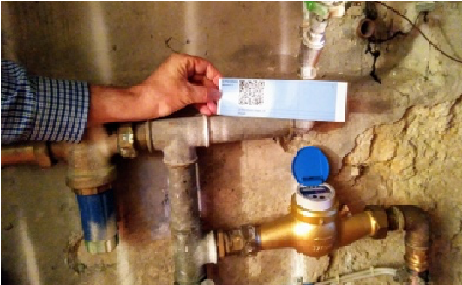 | Aide pour remplir le le Compte de données vertes : Voir la notice explicative.  La lecture périodique des compteurs est utile (meilleur suivi), mais ce n’est pas obligatoire.
 | Visite des bâtiments | - Procès-verbaux des visites (4M_Procès-verbaux des visites des bâtiments) | - Checklist église (4C)  - Checklist bâtiment (4C)  - Données enregistrées par l’administration de l’église | 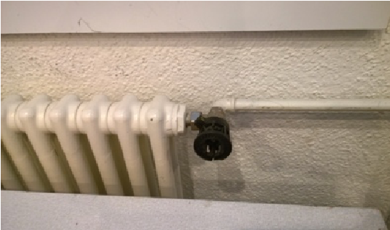 | Prendre des photos
Papier | Enregistrer la consommation de papier de la communauté/ paroisse | Saisie dans le Compte de données vertes:  - Achat de papier en format A4 et A3 | - Checklist économies de papier (4C)  - Pour le Compte de données vertes : Saisie de papier dans le CDV |  | Les enveloppes et autres documents en papier peuvent également être saisis. Adhésion à www.ecopaper.ch
EMAS  Indicateur de base | Tâche | Instrument principal  (exigence minimale) | Instruments secondaires  (autres instruments et  documents) | Illustration | Remarques
Eau | Enregistrer la consommation d'eau de la communauté / paroisse | Saisie dans le Compte de données vertes:  - Consommation en m³ ou en litres sur la base des factures |  | 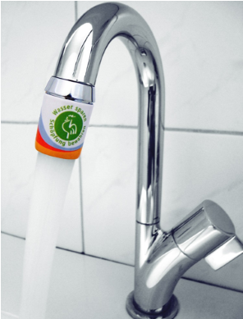 | Adhésion à Blue Community
Déchets | Saisir le volume des ordures ménagères de la communauté / paroisse | Saisie dans le Compte de données vertes :  - Consommation sur la base des factures (vignettes, conteneurs, sacs, kg/ltr/m³)  - Recyclage déchets et matériaux électriques (4F) | Fiche d'information dans le  Compte de données vertes (CDV) | 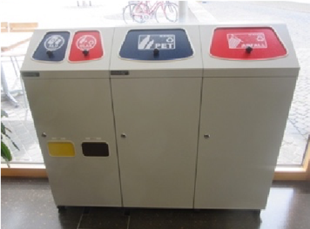 | D'autres déchets peuvent être  être également saisis dans le CDV
Émissions₂de CO | Saisir les émissions₂ de CO de la communauté / paroisse | Calculés automatiquement par le Compte de données vertes |  | 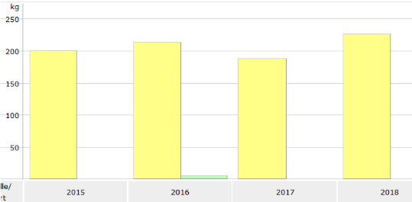
Utilisation du sol | Donner des indications minimales sur l'utilisation des surfaces appartenant à la communauté/ paroisse. Visiter les alentours des bâtiments. | - Indiquer dans le Compte de données vertes le type d'utilisation du sol (zone imperméable, construite, etc. ; sous "Données de référence statistiques") | Remarque dans la fiche d'information dans le Compte de données vertes | 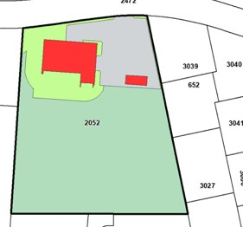 | Le navigateur GIS des cantons (https://www.cadastre.ch/fr/about.html) fournit les informations nécessaire à l'exception de "partiellement imperméabilisé". Il est également possible d'omettre "partiellement imperméabilisé".
Sécurité au travail | Documenter la situation actuelle dans le domaine de la sécurité du travail et de l'entreprise et intégrer les améliorations dans la planification. | - Manuel de la santé et de la sécurité au travail  - Tâches et obligations du responsable de la sécurité (RS) | Diverses checklists (voir site web d'oeco : www.oeku.ch) | 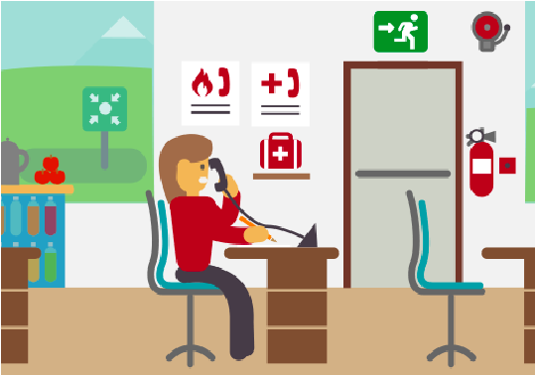

L'état des lieux comprend également la prise en compte des domaines thématiques identifiés comme importants par le questionnaire aux collaborateurs et par l'équipe Environnement.
Par exemple, la biodiversité ou les achats durables, etc. Ces domaines sont mentionnés dans le document "4M_Limites_du_système". Il sont évalués à l'étape 5. Pour tous les domaines évalués comme prioritaires (A), l’équipe Environnement introduit des objectifs et des unités de mesure dans le programme environnemental.

